# 

**UNA**

**PEINTURE**

**VITRERIE**

**REVÊTEMENTS**

**DE LA CAPEB**

**CONFÉRENCE DE PRESSE**

**JEUDI 12 AVRIL 2018**

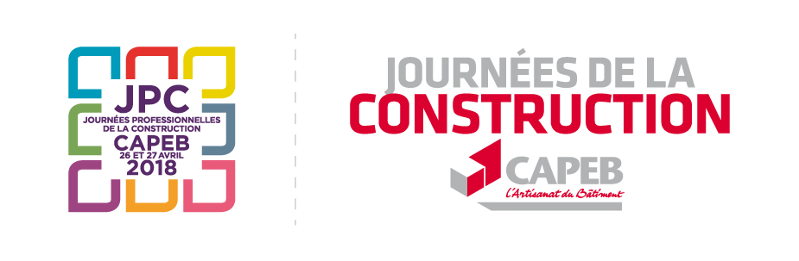

**LE PRESIDENT**



Jean-Jacques CHATELAIN,

Président de l’UNA

Peinture-Vitrerie-Revêtement

Issu d’une longue lignée d’artisans, Jean-Jacques Châtelain, né en 1951, a créé son entreprise en 1978 à Jouy-en-Josas dans les Yvelines. Très tôt, son entreprise s’est spécialisée dans la décoration intérieure, des sols aux plafonds.

Il a d’abord travaillé seul, tout en formant régulièrement des apprentis avant d’employer jusqu’à 9 salariés entre 1988 et 2005. De 2005 à 2010, puis de 2010 à 2012, il passe successivement de 5 à 2 salariés. Aujourd’hui, il travaille seul dans l’entreprise et s’associe ponctuellement avec ses deux anciens apprentis dorénavant installés.

En parallèle, il mène un parcours de syndicaliste riche comme le prouve ses nombreux mandats au sein des organisations du secteur ou de la branche :

* Président de l’UNA Peinture – Vitrerie - Revêtement de la **CAPEB** depuis 2005, après avoir été conseiller professionnel de 2002 à 2005.
* Membre du groupe de travail sur l’économie à l’**U2P**
* Administrateur (au titre de l’U2P) de la **CNAMTS** (Caisse d’assurance maladie)
* Elu Membre du Bureau de l’**UNIEP** (instance européenne de la peinture) en 2017
* Administrateur de l’**OPPBTP** (Organisme professionnel de prévention du bâtiment et des travaux publics)
* Trésorierde l’**IRIS-ST** (Institut de Recherche et d'Innovation sur la Santé et la Sécurité au Travail).

Au sein du Conseil d’Administration de la CAPEB, il est élu membre du Bureau confédéral au poste de Secrétaire.

**LES 6 CONSEILLERS PROFESSIONNELS**

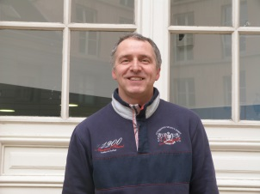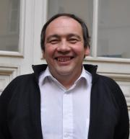

**Bruno DELEMER**

Cet artisan peintre normand dirige à

Rouen une entreprise

de peinture, ITE, revêtements de sols et façades employant 4 salariés.

Nommé conseiller professionnel depuis 3 ans, cet ECO Artisan suit, pour l’UNA, les dossiers liés aux sols et les qualifications.

**Sylvain FORNES**

A la tête de son EURL de trois personnes dans le Rhône, cet ECO Artisan propose en activité

principale des travaux

de peinture, plâtrerie, faux plafonds, ITE et ITI sont ses activités secondaires

Très investi à la CAPEB, il préside celle de son département et il s’occupe pour l’UNA des dossiers ITE, environnement et DTU (document technique unifié) et GS (Groupe Spécialisé du CSTB).

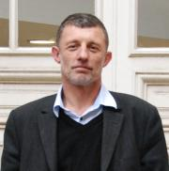

**Gilles CHATRAS**

Sa SARL de peinture,

décoration et plâtrerie

de deux personnes

est située 3à Clermont-Ferrand.

En charge des dossiers formation, mécanisation et santé-sécurité à l’UNA, il a également plusieurs responsabilités syndicales au sein de la CAPEB :

- Administrateur confédéral

- Président de la CAPEB Puy-de-Dôme.

- En 2017, il a été élu président du FAFCEA.

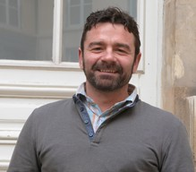

**Mickaël MALLARD**

L’entreprise de

peinture « la Malle aux

couleurs »est située

en Vendée à Dompierre-sur-Yon et emploie deux salariés.

Adhérent de la CAPEB depuis 1974, il en est aujourd’hui le 3ème vice-président.

Au sein de l’UNA, il se consacre aux dossiers concernant le numérique, la décoration et l’accessibilité.

**Lionel RONZIER**

Son entreprise de peinture décoration est

à Chanac, en Lozère.

Ce Maitre Artisan emploie 4 salariés.

Il est désigné conseiller professionnel depuis 2015 et travaille sur les dossiers en lien avec la décoration.

Au sein de sa CAPEB départementale, il est élu au poste de Trésorier.

**Bruno EHRHARDT**

Son entreprise de peinture décoration est située à Erstein dans le Bas-Rhin. Cet ECO Artisan emploie 7 salariés.

 Adhérent de son département depuis 2015, il est aujourd’hui élu au Bureau.

Récemment il a été désigné conseiller professionnel de l’UNA.

**PRÉSENTATION DE L’UNA**

**LE RÔLE DES UNA AU SEIN DE LA CAPEB**

La CAPEB regroupe en son sein 8 Unions Nationales Artisanales qui défendent et représentent les métiers de l’artisanat du bâtiment.

* Couverture-Plomberie-Chauffage
* Équipement électrique et électrodomotique
* Maçonnerie-Carrelage
* Charpente-Menuiserie-Agencement
* Peinture-Vitrerie-Revêtements
* Métiers et Techniques du plâtre et de l’isolation
* Serrurerie-Métallerie
* Métiers de la Pierre

Au sein de chaque Union Nationale Artisanale, le Président élu et ses conseillers professionnels élaborent, sur la base des propositions faites par les CAPEB départementales et leurs sections professionnelles, la politique de leur profession lors de conseils et de réunions de concertation. Les sections départementales constituent le premier échelon de la politique professionnelle. Elles détectent les besoins des artisans et les font remonter à la CAPEB nationale sous forme de préconisations

.

Les domaines de compétences des UNA sont :

* L’élaboration et la mise en œuvre d’une politique professionnelle au sein de la filière
* La promotion et la représentation des métiers
* L’anticipation des évolutions des métiers
* La prospective professionnelle et la conquête des marchés.

Plusieurs fois par an, les présidents d’UNA se réunissent au sein du Conseil des Professions, présidé par le Président de la CAPEB, afin d’examiner les actions et les projets communs aux différentes professions. Une politique cohérente est ainsi définie et mise en application.

**LES ACTIONS PHARES DE L’UNA PVR**

**LA FORMATION**

La dernière révision du référentiel du CAP « Peintre Applicateur de revêtements » date de 2002 : il a maintenant 15 ans ! Compte tenu de l’évolution du métier, le CAP n’est plus en phase avec les activités et les tâches professionnelles mises en œuvre par les entreprises du secteur de la finition.

Ce diplôme est aussi en décalage par rapport au Brevet professionnel « Peintre Applicateur de revêtements » rénové en 2016. La rénovation du CAP « Peintre Applicateur de revêtements », prévue cette année va permettre de prendre en compte les nouveaux besoins des entreprises et les nouvelles compétences à acquérir.

Les activités de réparation/organisation, de réalisation/mise en œuvre, de contrôle, relation/communication seront à modifier en fonction des besoins du métier. Les nouvelles activités devront aussi être en adéquation avec les besoins de la profession. Deux conseillers professionnels de l’UNA PVR vont s’atteler à raison de deux journées de travail par mois, à cette rénovation plus que nécessaire. De manière certaine, il en sortira un référentiel plus adapté aux besoins des entreprises artisanales et prenant en compte les nouveaux produits et équipements.

**LA PREPARATION DES SOLS**

En 2016, le marché français des revêtements de sol intérieur progressait sensiblement **(+1,7%), à 200 millions de m²** avec une croissance à 2 chiffres des ventes de LVT (dalles et lames vinyles décoratives).

Ces travaux de revêtements de sol sont une part assez importante de l’activité de l’UNA car ils sont très diversifiés : sols PVC, LVT, lino, caoutchouc, moquette, stratifiés…

La mise en œuvre de ces revêtements nécessite souvent des préparations particulières et c’est là que la signature du partenariat avec UZIN prend tout son sens. Grâce à UZIN nous allons pouvoir nous informer sur les produits spécifiques de préparation et de collage des sols.

En effet, il existe aujourd’hui de nombreux produits et matériels, nécessitant des temps de séchage beaucoup plus courts y compris pour des applications de fortes épaisseurs, ou des mises en œuvre moins contraignantes avec des outils adaptés.

Dans les métiers du bâtiment, aujourd’hui, les entreprises doivent être à l’écoute des industriels lorsqu’ils présentent de nouveaux produits permettant de réduire les contraintes physiques car cela apporte de l’attractivité aux activités du secteur.

Avec ce partenaire, que l’UNA rencontra également dans le cadre de l’écriture du NF DTU 53.12 sur « la mise en œuvre des sols PVC et des enduits de préparation de sol », des « fiches solutions » sur des mises en oeuvre particulières seront réalisées.

**PARTENARIATS ET VIE DES SECTIONS PROFESSIONNELLES**

Le Président de l’UNA souhaiterait développer des partenariats avec des industriels sur des sujets techniques et sur des actions d’amélioration de la santé sécurité sur les chantiers et dans les entreprises, en collaboration avec IRIS ST.

Créer des liens durables entre le monde industriel et les chefs d’entreprises artisanales est un travail constant où chacun doit pouvoir trouver son compte. Le partenariat avec PPG (comprenant les marques La Seigneurie et Gauthier notamment), reconduit en 2017, a permis de faire collaborer des groupes d’artisans de CAPEB départementales, PPG et IRIS ST dans le cadre d’une campagne de tests de produits non encore mis sur le marché.

Cette campagne de tests dans laquelle les artisans se sont très sérieusement impliqués, a également permis de réactiver la section PVR du département ; peut-être une idée à creuser pour faire vivre nos sections locales qui peinent à réunir des artisans dans le contexte d’aujourd’hui.

Également avec PPG, depuis 2 ans, plusieurs journées techniques ont été organisées dans les CFA avec l’appui de différents syndicats départementaux pour faire évoluer la mécanisation dans nos métiers. Afin de pérenniser ces partenariats, il est important qu’il y ait une continuité dans chaque CAPEB départementale avec des échanges et des travaux communs

**-----------------------------------------------------------------------------------------**

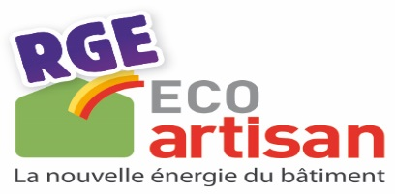

**Derniers chiffres 2018 :**

Nombre total d’entreprises qualifiées RGE (RECONNU GARANT DE l’ENVIRONNEMENT *(source Qualibat) =* **65 521.**

* + - **12 737 ECO Artisans**

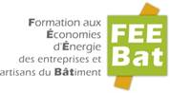

**Derniers chiffres 2018 :**

Nombre de formations FEEBAT réalisées depuis 2008 = **175 000**

*Pour Rappel =*

En 2016, le marché de la rénovation énergétique est actuellement de **11,3 milliards dans l’artisanat du bâtiment**.

La part des travaux de rénovation énergétique pèse pour **14 %** de l’activité totale (neuf et ancien) de l’artisanat du bâtiment.

**-----------------------------------------------------------------------------------------**

**LES CHIFFRES-CLÉS DE LA PROFESSION**

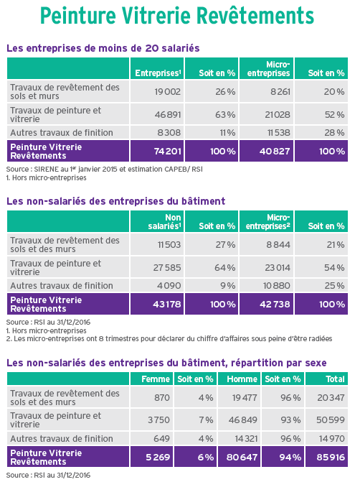

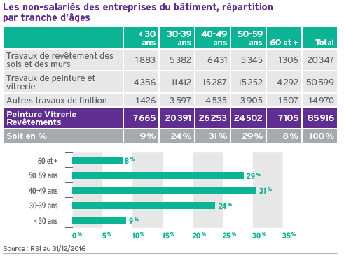

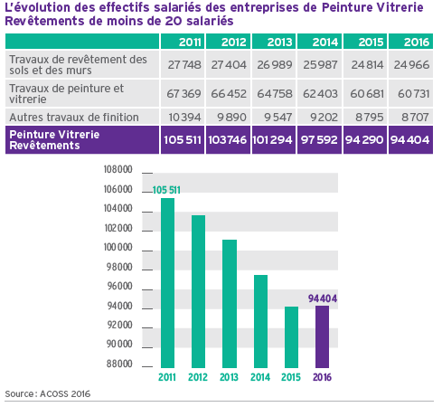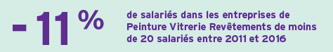

**LES JOURNÉES PROFESSIONNELLES DE LA CONSTRUCTION**

**DECLARATION COMMUNE DES UNA :**

Les 8 présidents d’UNA, dont Jean Marc DESMEDT, ont signé une déclaration qui sera faite aux délégués présents à Brest relative à trois questions majeures et communes des métiers :

**1°) Le BIM**

**2°) les plans d’accompagnement**

**3°) déchets**

**4°) Réparation des équipements du bâtiment**

**5°) Les certificats d’économies d’énergie**

**6°) le Photovoltaïque**

1. **Concernant la question de l’obligation du recours au BIM dans les marchés**

Des réflexions sont actuellement en cours pour rendre obligatoire le recours aux outils de « maquette numérique et modélisation des données du bâtiment » (BIM) dans les marchés.

Alors que le niveau de maturité des acteurs de la filière reste insuffisant et que les outils disponibles ne sont adaptés ni aux différentes tailles des entreprises, ni aux différents types de marchés, une telle obligation conduirait à exclure des marchés un grand nombre d’entreprises et serait contraire aux objectifs poursuivis par le gouvernement de généraliser le recours au numérique dans le bâtiment à horizon 2022.

La CAPEB demande donc à l’Etat de privilégier une approche incitative basée sur une démarche volontaire des entreprises, comme le demande une grande majorité des acteurs, en lieu et place d’une obligation imposée par voie réglementaire, tout en veillant à accompagner la montée en compétence de l’ensemble des acteurs de la filière.

1. **Concernant la question des plans d’accompagnements des acteurs du secteur du bâtiment**

Pour accompagner les très fortes évolutions législatives et réglementaires que le secteur du bâtiment connait, ont été mis en place, en concertation avec l’Etat, des programmes d’accompagnement des acteurs de la filière pour répondre aux enjeux de la transition énergétique, aux enjeux du numérique et à la problématique de **l’amiante** dans le bâtiment.

La CAPEB se félicite des récentes annonces du gouvernement qui montrent une volonté de poursuivre les programmes existants en les réorientant le cas échéant.

La CAPEB demande donc à l’Etat d’assurer la poursuite, sans coupure et en concertation avec la filière, du Programme d’Actions pour la qualité de la Construction et la Transition Energétique (PACTE) et du Plan de Transition Numérique dans le Bâtiment (PTNB).

1. **Concernant la question des déchets**

La directive européenne 2008/98/CE relative aux déchets impose la valorisation, le réemploi ou le recyclage de 70% des déchets non dangereux du BTP d'ici 2020, objectif transcrit en droit français en 2015 dans la Loi sur la Transition Energétique pour la Croissance Verte (LTECV).

Acteurs de proximité, les professionnels du Bâtiment sont implantés dans tous les territoires et contribuent au dynamisme de ces derniers. La réussite des plans régionaux de gestion des déchets passera par des engagements généraux mais aussi par des solutions de proximité.

LA CAPEB demande que les réalités technico économiques des entreprises artisanales soient prises en compte dans l’élaboration des plans régionaux de gestion des déchets du BTP et notamment :

1. qu’il n’y ait pas de contraintes administratives supplémentaires pour la filière, tout particulièrement pour le suivi ou la traçabilité des déchets de chantier ;
2. que soit amélioré et renforcé le maillage territorial des points de dépôt et de collecte (au moins 1 dans un rayon maximum de 10 km), en priorisant les installations qui organisent la valorisation et le recyclage des déchets (solutions alternatives à l’enfouissement) ;
3. qu’il soit permis aux entreprises générant des déchets amiantés en petite quantité de les déposer dans une installation de proximité dans des conditions financières acceptables et adaptées à la quantité déposée.

Enfin, alors que les Pouvoirs Publics préparent la feuille de route sur l’Economie Circulaire, en application de la Loi sur la Transition Energétique pour la Croissance Verte (LTECV), la CAPEB demande aux Pouvoirs Publics d’inciter à la prise en compte de la valorisation, du réemploi ou du recyclage des matériaux dès la phase de conception des ouvrages de construction.

1. **Concernant la question de la réparation des équipements du bâtiment**

La CAPEB demande à l’Etat d’exiger des fabricants d’équipements du bâtiment de garantir une disponibilité des pièces détachées en vue de réparation sur une durée correspondant à une durée de vie raisonnable des équipements concernés.

1. **Concernant la question des certificats d’économies d’énergie**

Si la CAPEB rejoint la préoccupation des Pouvoirs publics en matière de simplification du dispositif pour le rendre plus efficient, force est de constater que les différentes mesures prises à ce jour ont eu, au contraire, pour effet principal d’alourdir le formalisme administratif pour les entreprises réalisant les travaux d’économies d’énergie éligibles.

Afin d’éviter de dissuader les plus petites entreprises à porter ce dispositif auprès des clients particuliers, la CAPEB demande donc à l’Etat de mettre en place une vraie simplification administrative dans le secteur résidentiel**.**

Par ailleurs, et dans le cadre de la nouvelle politique de contrôles à mettre en œuvre par les acteurs obligés sur la 4ème période du dispositif, la CAPEB considère commefondamental que ceux-ci puissent être réalisés avec discernement.

1. **Concernant le développement du photovoltaïque en France**

Les récentes annonces concernant la sinistralité des procédés photovoltaïques font porter une responsabilité importante sur les entreprises artisanales du bâtiment dont le déficit de confiance dans le marché du photovoltaïque ne cesse de croître, rendant ainsi fragile et préoccupante la reprise de ce marché alors que les objectifs fixés augmentent.

A ce jour, la CAPEB considère que seuls les avis techniques délivrés par le CSTB sur des procédés complets peuvent apporter aux acteurs de la construction des garanties fiables sur les niveaux de performances et la durabilité de ces procédés innovants, avec un domaine d'emploi défini et des conditions de mise en œuvre précises.

La CAPEB demande donc un accompagnement des acteurs de la filière par les Pouvoirs publics pour sécuriser l’aptitude à l’emploi des procédés photovoltaïques mis sur le marché.

Par ailleurs, dans le cadre de l’autoconsommation totale (sans injection dans le réseau électrique), la CAPEB considère indispensable une structuration de ce marché qui a vocation à se développer, afin de sécuriser tant les biens que les personnes, en s’assurant que les installations sont réalisées par des entreprises compétentes.

**LE PROGRAMME DES JPC DE L’UNA PVR**

**JEUDI 26 AVRIL**

|  |  |
| --- | --- |
| 08h00 – 9h30 | Visite de l’exposition |
| 9h30 – 9h45 | Ouverture officielle des Journées Professionnelles de la Construction de l’UNA Peinture Vitrerie Revêtements |
| **9h45 – 11h00** | **Actualité de l’UNA et échanges avec les délégués**  Les différents sujets suivis par les conseillers et le Président sont présentés : travaux de filière, partenariats, travaux normatifs, formation, déchets, Bim. Des échanges sont ensuite prévus avec les délégués sur ces thèmes. |
| **11h00 – 11h30** | **Numérisation 3D**  Apparue à la fin des années 70, [la technologie de triangulation laser](https://www.3dnatives.com/3d-triangulation-laser-29042016/) a ouvert la voie aux premiers équipements capables de numériser des objets en 3D. Aujourd’hui, on numérise des logements entiers en moins d’1 heure. Les scanners 3D se sont démocratisés et peuvent permettre aux peintres de valoriser virtuellement leurs travaux devant leurs clients, avant qu’ils ne soient réalisés. |
| **11h30 – 12h30**  **Séance à huis clos**  **Séance à huis clos** | **Offre de services et économie numérique**  La filière construction vit depuis une dizaine d’années une importante mutation tant économique, numérique qu’écologique. A une concurrence qui s’est considérablement accrue, s’ajoute l’émergence d’une demande spécifique de services - connexes aux prestations techniques - et l’arrivée du numérique dans l’économie. Par ailleurs, les clients sont de plus en plus exigeants vis-à-vis des prestations qu’ils commandent et ils attendent des constructions ou des travaux réalisés qu’ils leur procurent un confort de vie, ils achètent un « bien-être ».  De la même manière, leur façon grandissante d’acheter par internet concerne de plus en plus le secteur bâtiment.  Cette évolution de la demande se traduit notamment par :   * un respect des engagements pris, * la proposition d’offres du SAV, d’entretien-maintenance-dépannage et de réparation, * la délivrance d’informations et de conseils techniques, financiers et commerciaux.   et en matière numérique la possibilité :   * d’identifier rapidement des professionnels compétents sur une plateforme de qualité, * de pouvoir simuler puis commander électroniquement des prestations de bâtiment en toute sécurité, * d’une manière générale de pouvoir réaliser toutes leurs transactions avec une plateforme spécialisée (informations, aide à la décision de travaux, réception de travaux paiement électronique…).   Face à ces évolutions en cours, des travaux ont été lancés par les différentes UNA afin de développer des offres de services adaptées, et le projet de plateforme 3.0 a été engagé.  L’ensemble de ces changements conduisent donc les professionnels à développer des stratégies d’offres différenciées et à utiliser le numérique afin de conserver et développer leurs marchés.  C’est un outil pour tous les métiers avec des offres spécifiques pour chaque métier. L’UNA PVR présentera les siennes dans ce cadre. |
| 12h30 – 14h00 | Déjeuner |
| 14h00 – 14h30 | Pause-café sur les stands |
| **14h30 – 16h00** | **Ateliers transversaux (au choix)**  ***Quel BIM pour l’artisanat du bâtiment ?***  Les métiers évoluent, les processus aussi. L’innovation est de mise, la transition numérique est déjà là, elle entraîne de nouveaux modes d’échanges entre les acteurs, ainsi va le BIM... Construire mieux et à coûts maîtrisés en sont les objectifs.  Cette nouvelle méthode de travail devrait se développer dans les marchés mais quel en sera l’impact pour les entreprises artisanales du bâtiment, quel que soit leur métier, fabricant ou non ? Nous avons parlé de révolution mais n’est-ce pas simplement une évolution comme toutes celles que le bâtiment a connues et s’y est adapté ?  Depuis 2015, les pouvoirs publics, comprenant les enjeux d’une telle évolution, ont mis en place un grand plan de transition numérique dans le Bâtiment doté de 20 millions d’euros sur 3 ans pour accompagner les TPE/PME vers ce changement. Où en est-on ?  En s’appuyant sur les expérimentations menées avec des TPE/PME et des artisans, sur les actions d’identification des besoins et de montées en compétences, sur la mise en place d’un dictionnaire de propriétés et d’objets génériques, sur le développement d’un outil pour les TPE/PME « la plateforme numérique du bâtiment », ainsi que sur la création par tous les acteurs de la construction d’une association pour le développement numérique dans la construction, nous vous proposons de faire un état des lieux.  ***Isolation des bâtiments : approche de la performance globale de l’enveloppe***  La transition énergétique reste la priorité du gouvernement qu’il s’agisse de la construction neuve ou de la rénovation du parc existant.  Au cœur de cette stratégie ? L’isolation thermique des bâtiments avec une approche globale du bâti prenant en compte l'ensemble des caractéristiques énergétiques de l’enveloppe. Et parce que les critères d’une isolation réussie : confort, santé et économies, sont indissociables, il faut également considérer la compatibilité des matériaux, le confort d’hiver et d’été, le confort acoustique… Cette séance sera l’occasion de fournir aux artisans, des outils pour aborder l’impact du couplage entre l’isolation thermique et les autres lots d’un chantier. Un point sera fait sur les nouveaux référentiels techniques et les aides aux travaux.  ***Qualité de vie à l’intérieur des logements***  La prise en compte du confort d’usage est aujourd’hui un paramètre essentiel dans la construction ou la rénovation des bâtiments qui a pour effet de placer l’usager au cœur des priorités du projet.  Le confort thermique, l’acoustique, le confort visuel et la qualité de l’air intérieur apportent une approche humaine et sociale aux interventions des entreprises artisanales du bâtiment.  Cet atelier mettra ainsi en évidence le rôle de ces entreprises dans l’amélioration de la qualité de vie dans les logements. |
| 16h00 – 16h45 | Visite de l’exposition |
| **16h45 – 18h00** | **Thème commun avec les carreleurs : Le sol dans tous ses états**  L’activité du sol est sans cesse croissante mais la profusion de nouveaux types de revêtements ne doit pas occulter l’importance des phases de préparation, variables en fonction de la nature des supports et de la finition souhaitée. Carreleurs et peintres vont présenter de nouveaux produits et matériels permettant aujourd’hui de réduire les délais, tout en apportant un certain confort de mise en œuvre. |

**VENDREDI 27 AVRIL**

|  |  |
| --- | --- |
| 8h00 – 9h30 | Visite du salon |
| 9h15 – 9h45 | Visite des partenaires de l’exposition |
| **9h45-11h00** | **Evolution des brosseries**  Les outils d’application sont des sujets peu abordés alors qu’ils constituent les principaux outils de travail des peintres. Dans cet atelier, on abordera l’évolution des caractéristiques des rouleaux et des brosses depuis quelques années, avec les critères de choix en fonction des peintures appliquées. |
| **11h00 – 12h30** | **Speed-dating de l’UNA PVR**  Un rendez- vous de discussion sur différents sujets attend les délégués de l’UNA PVR. Dans le cadre de petits groupes, les délégués pourront échanger avec les membres de l’UNA, IRIS ST, des industriels…. sur plusieurs sujets permettant de fonder le métier de demain : formations, santé/sécurité, produits innovants, logiciels spécifiques, négoces d’avenir. Une mise en commun finale permettra de faire émerger les perspectives d’évolution des métiers de la peinture et des revêtements de sol. |
| 12h30 – 14h00 | Déjeuner |
| **14h00 – 16h00** | **Architecture intérieure,**  **couleurs et éclairage**  L’UNA PVR va s’appuyer sur les compétences d’une architecte conseil **Marie-Pierre Dubois Petroff** pour parler de la couleur, de la lumière et des différentes influences susceptibles de modifier notre perception des couleurs. |
| 16h30 | Fin des journées |